- Tavasz
Virágok, színek
Vizsgálódás a színekkel és anyagokkal. Színkeverés, mikből mi lesz?

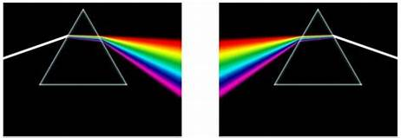
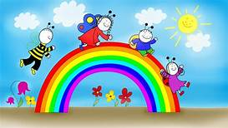
Tavaszi virágok és színeik. Tavaszi virágok és színeik csoportosítása, párosításuk különböző szempontok szerint.
Melyik virágot ismered fel? Meg tudod nevezni a képeken látható virágokat?
Hányféle színű virágot látsz a képeken?
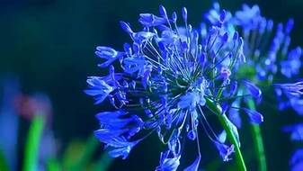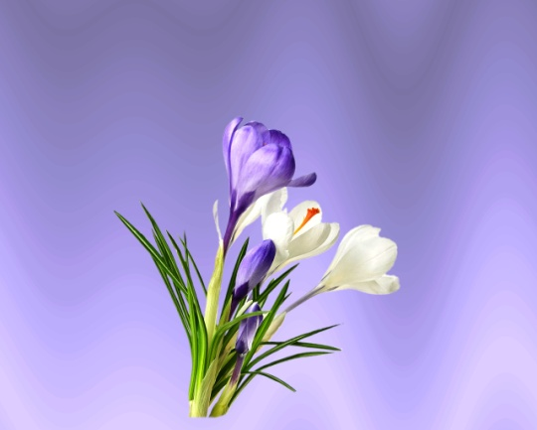
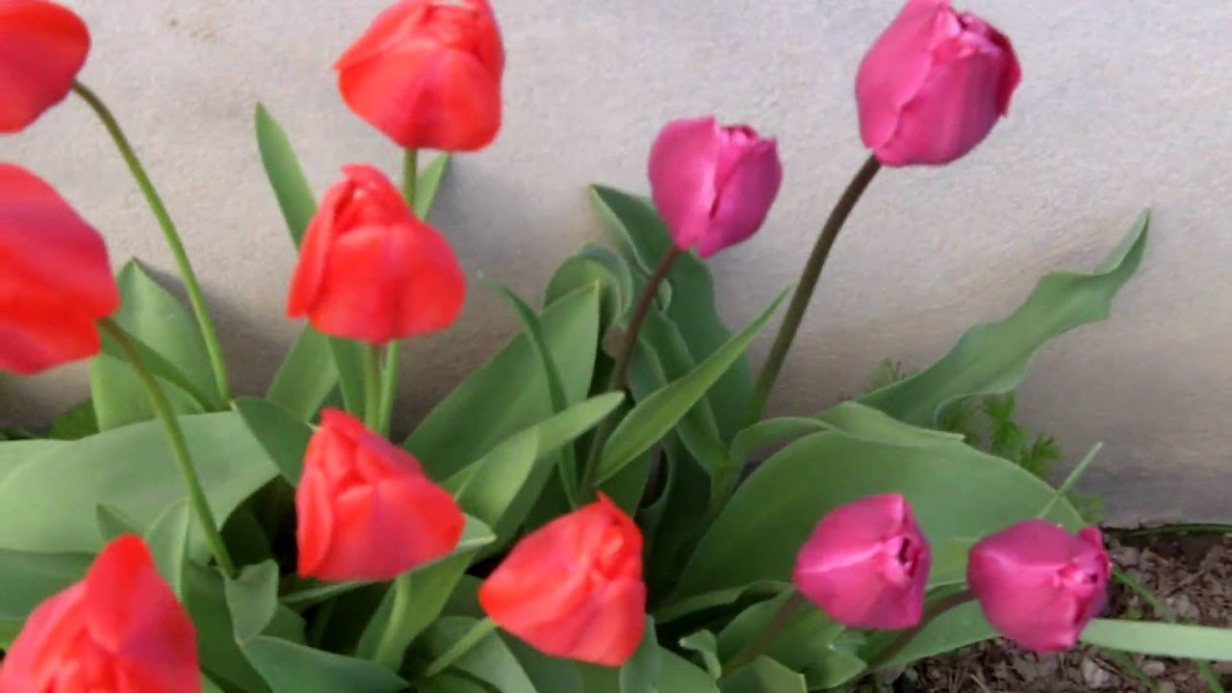
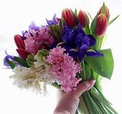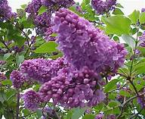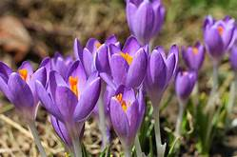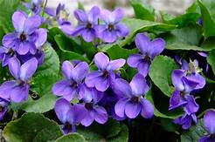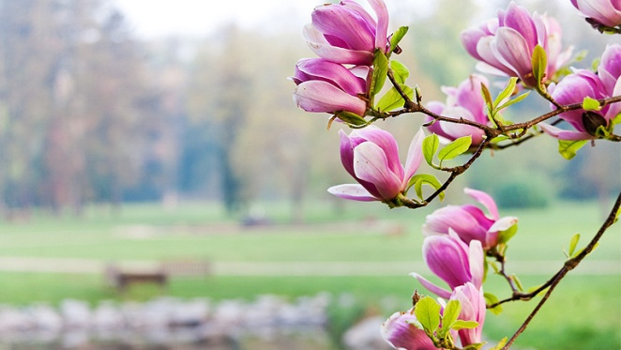

- Húsvét
Húsvéti népszokások, hagyományaink felelevenítése. Régi és mai fényképek segítségével.
Hogyan, mivel locsolkodtak régen és ma?
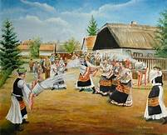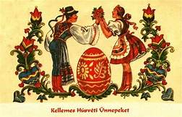

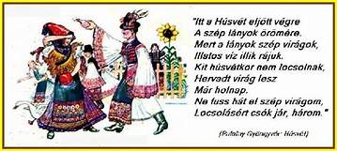
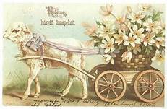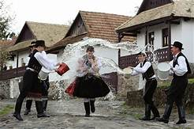
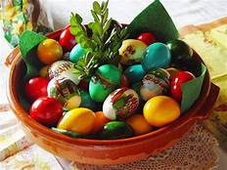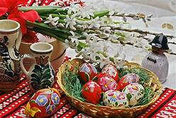
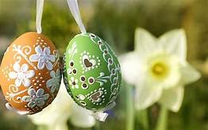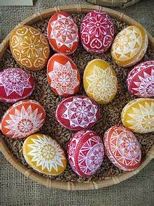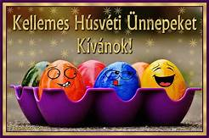
Hányféle tojás díszítési eljárást ismersz? (patkolás, berzselés, írókázás….)

- Föld napja

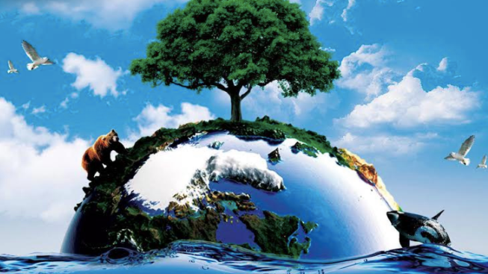
Fák és leveleik, növények megfigyelése udvaron, környéken, szobában. A növényeknek milyen részei vannak, miket látsz tavasszal a fákon? (rügy, bimbó, hajtás, levél, virág)

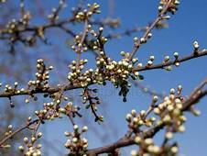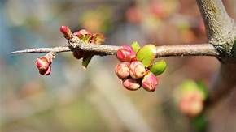
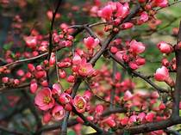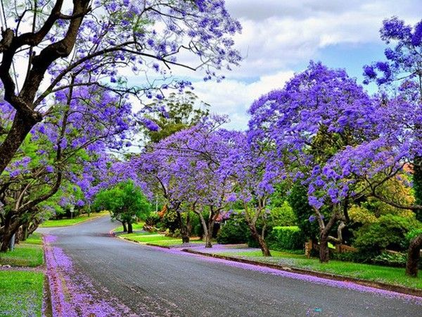

Óvjuk a környezetet és a Földet! A Föld napja – beszélgetés a bolygó élővilágáról, újrahasznosításról, fenntarthatóságról, a föld megóvásának lehetőségeiről;

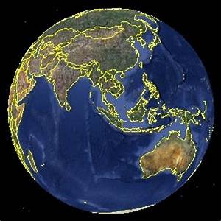

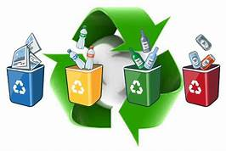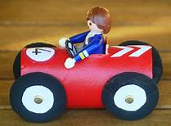
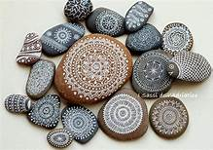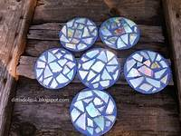
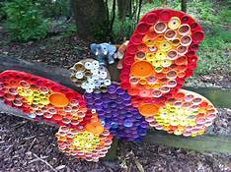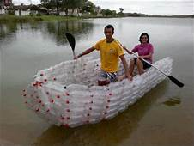
filmvetítés: Glóbi bemutatkozik, a Föld bolygó mesél a gyerekeknek https://www.youtube.com/watch?v=kJrNl9xIgFg
Egyszer volt, hol nem volt... A Föld https://www.youtube.com/watch?v=XnuelpBtB-o
Szelektív hulladékgyűjtés https://www.youtube.com/watch?v=yYal409iGbY
Szelektív kukás mese https://www.youtube.com/watch?v=MMkNui5qnK8
Hova kerül a szemét? https://www.youtube.com/watch?v=00RRAKLp878
Szelektív dal ÉSSZEL SZELEKTÍVEN Fülemüle zenekar https://www.youtube.com/watch?v=M93S6SQ_zQQ
Dr. Bubó – Környezetszennyezés https://www.youtube.com/watch?v=p7jSkcqFU20

Kerti munkák. Föld napi (április 22.) virágültetés. Palánták ültetése virágládákba.
Eszköz: Kerti szerszámok, virágládák, palánták, virágföld, víz, locsoló kanna. laptop, internet

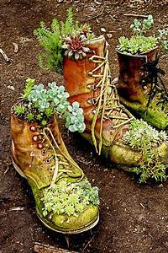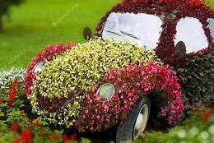
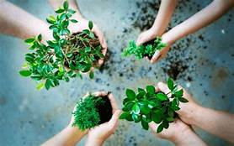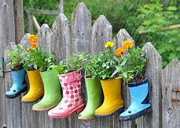

A víz, az élet egyik lételeme: Hogyan vigyázhatunk a vizek tisztaságára?
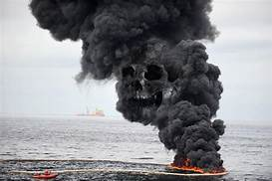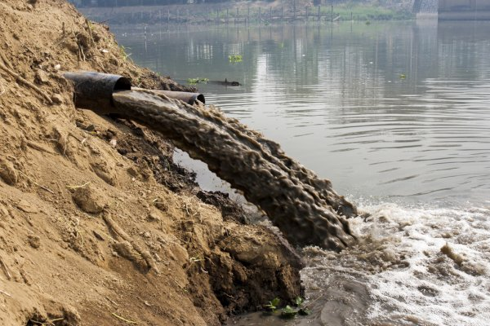

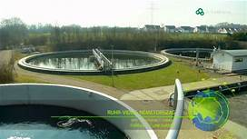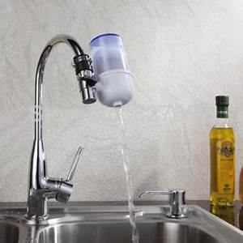

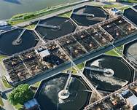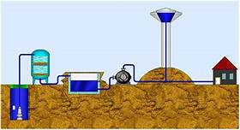

Hogyan és miért kell takarékoskodnunk a vízzel?

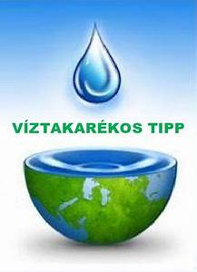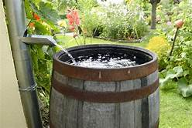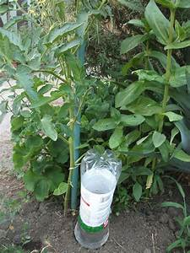

A víz és az élőlények kapcsolata: Miért van szüksége a növényeknek, állatoknak, embereknek a vízre?

Vizeink kialakulása. A víz mozgása, Folyó és állóvizek, Édes és sós vizek:
Tudod- e hol erednek a folyók? Hogyan növekszik a forrás?

A forrástól a tengerig - Mese a vízről
Valahol messze, ahol a hegyek az égig érnek, egy nap morogva megrázta magát a föld. A sziklák közt ekkor apró repedés keletkezett, amelyen kristálytiszta, hűs víz tört elő. Megszületett egy forrás.
A víz gyűlni kezdett egy kis mederben. Korábban a hegy gyomrában, örök sötétségben tengette napjait. Most rácsodálkozott a kék égre, majd amikor a meder megtelt, túlcsordult rajta, s elindult, hogy felfedezze a világot.

Csobogott az erecske. Útjában megitatott néhány növényt, majd utat törve maga előtt egyre bátrabban igyekezett lefelé. Nem sokára társra akadt. A szomszéd hegyről alácsurranó hegyi patak befogadta. Már ketten folytatták útjukat.
- Lám, milyen erős lettem! Sebes vagyok, mint a szél, és bátrabb mindenkinél! – gondolta magában.
A hegy lejtője lassan megszelídült, a patak rohanása lassult, így a víz elgyönyörködhetett a ragyogó, aranyló napsütésben, a zöld fű közül kikandikáló színes virágokban, az égen suhanó érdekes formájú felhőkben, a fák bólogató lombkoronájában. Út közben jobbról két újabb erecske csatlakozott hozzájuk, így a patak vize még bővebb lett. A hegyoldalból nekiiramodva még bátrabban igyekezett világfelfedező útján. Egyszer csak hirtelen megtorpant. Sziklák zárták el az útját. A víz egyre csak gyűlt, gyűlt a tavacskában, míg az egészen megtelt, s ekkor a peremen hangos kiáltással zuhogott alá vízesés képében. Lent kavargott, játékosan birkózott tajtékos társaival, majd tovairamodott a falu irányába.
Amint beért a házak közé, elámult. Partja mentén gyerekek játszadoztak, arrébb asszonyok merítettek korsóval a vizéből. A falu szélén különös épülettel találkozott. A vízparton álló ház oldalában hatalmas fakerék forgott, s bentről furcsa zakatolás hangját hozta a szél. A víz játékosan belekapott a kerék lapátjába, és alaposan megforgatta, mielőtt tovafutott. Vígan őrölt a vízimalom.
Alig folytatta útját, mikor újabb testvérére akadt. A két patak folyóvá szélesedve lejtett tágas medrében. Néhány csónak meglovagolta a hullámait. Erre nagyon büszke volt! Ringatta, sodorta a járműveket. Élvezte az erejét.
Ekkor hatalmas házak vetettek árnyékot a vízre, és minden irányból apró erecskék futottak felé. Némelyik orrfacsaró bűzt árasztott. A víz megrémült.
- Vigyázzatok rám! – csobogta rémülten. - Mi lesz így a hullámaim közt úszkáló halakkal? Jaj, oda a tisztaságom, a legféltettebb kincsem!
Rohanva hagyta el a várost. Vissza se nézett, csak sietett, hogy minél távolabb kerüljön tőle.
Útja során még több másik folyóval találkozott, velük egyesülve hatalmas folyammá duzzadt. Hátán már nagy hajókat hordott. Nem tudta hová megy, csak követte a medrét.

Leszállt az éjszaka, de ő nem pihent. Amikor a hajnal vörösre festette az ég alját, csodálatos látvány tárult elé: hatalmas kéklő, végeláthatatlan víztükör várta.
- Megérkeztem! – ujjongott, miközben elvegyült a tenger kristálytiszta, sós vízével.
Ámulva nézte a korallok közt játszadozó színes halrajokat és a játékos delfinek hancúrozását, miközben feloldódott benne, egyé vált vele.
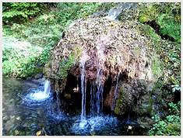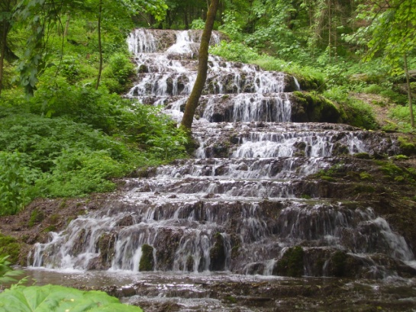
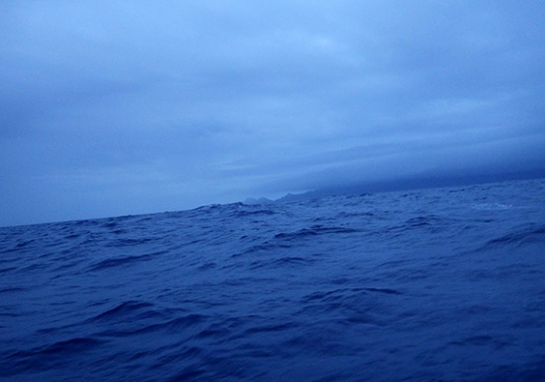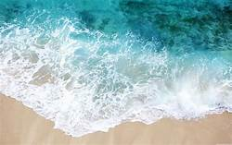

Albert mondja, a természet jobban tudja Víz a végtelen körforgás https://www.youtube.com/watch?v=6PCTQcmal10
Albert mondja, a természet jobban tudja Energia, avagy vannak jobb megoldások https://youtu.be/VhAhi0dPs70
A víz körforgása https://www.youtube.com/watch?v=JdxvofRKjQs
Lola meséi - Kukasziget és palackpulcsi https://www.youtube.com/watch?v=l-yrBIw9txg

Albert mondja, a természet jobban tudja. A fa nem csak egy fa
https://www.youtube.com/watch?v=11poKyaDwaE
Egy alkalmazás a föld megóvása érdekében: energiakuckó néven letölthető a play áruházból.
http://www.energiakaland.hu/energiakucko
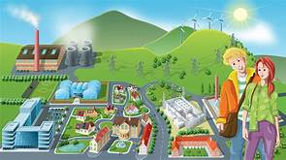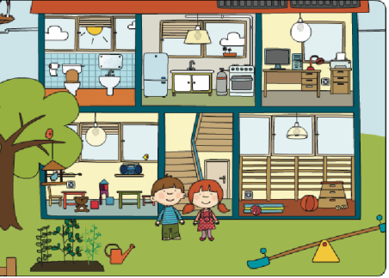

- Egészségnap

Egészségmegőrzés, a tisztaság fontossága, szerepe életünkben. Megfelelő higiénia kialakítása. Lányok és fiúk jellemzői.
Mikor betegek voltunk… folytassad a mondatot!
Az orvos gyógyító munkája. Ismerkedés az orvosi műszerekkel. Milyen orvosokat ismersz?
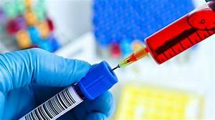
Eszköz: képeskönyvek
Doki dal https://www.youtube.com/watch?v=lYuvBvTci98

Zöldségek, gyümölcsök egészségmegőrző ételek. Miért egészségesek?
Melyik gyümölcsöket és zöldségeket szereted? Ki eszik a családban a legtöbb zöldséget?
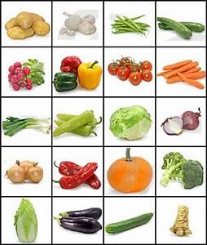

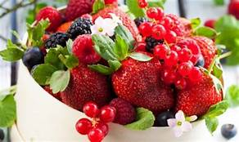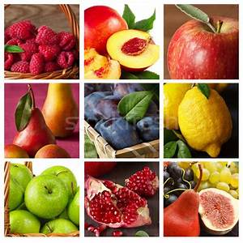

Kis érdekesség: A legjobban hidratáló zöldségek és gyümölcsök | Mindmegette.hu
https://www.youtube.com/watch?v=Y9JFgyAs2uM

Lola meséi - Paradicsom kertészet https://www.youtube.com/watch?v=1pN8o3fXlwc

